**Escuela Normal de Educación Preescolar**

Licenciatura en Educación Preescolar



Ciclo escolar 2021-2022

Sexto semestre

**Curso:** Estrategias de expresión corporal y danza en preescolar

Mtro. Manuel Federico Rodríguez Aguilar

**Unidad de Aprendizaje I**

El espacio

**Título:** Espacio e improvisación

**Competencias de Unidad:**

+ De manera transversal se fortalecen todas las competencias, sin embargo, en esta unidad se dará un mayor énfasis a las siguientes.

+ Incorpora los recursos y medios didácticos idóneos para favorecer el aprendizaje de acuerdo con el conocimiento de los procesos de desarrollo cognitivo y socioemocional de los alumnos.

**Propósito de la Unidad:**

* Reconocer la ubicación del espacio: arriba, centro, abajo y los tipos de espacios que se pueden utilizar para trabajar para que identifiquen las diferentes formas de ubicación de los espacios en un escenario o salón de clases o en determinados espacios de trabajo.

**Alumna:** Ortega Pérez Caro

**Grado:** 3 **Sección:** B

Saltillo, Coahuila 18 de Marzo del 2022

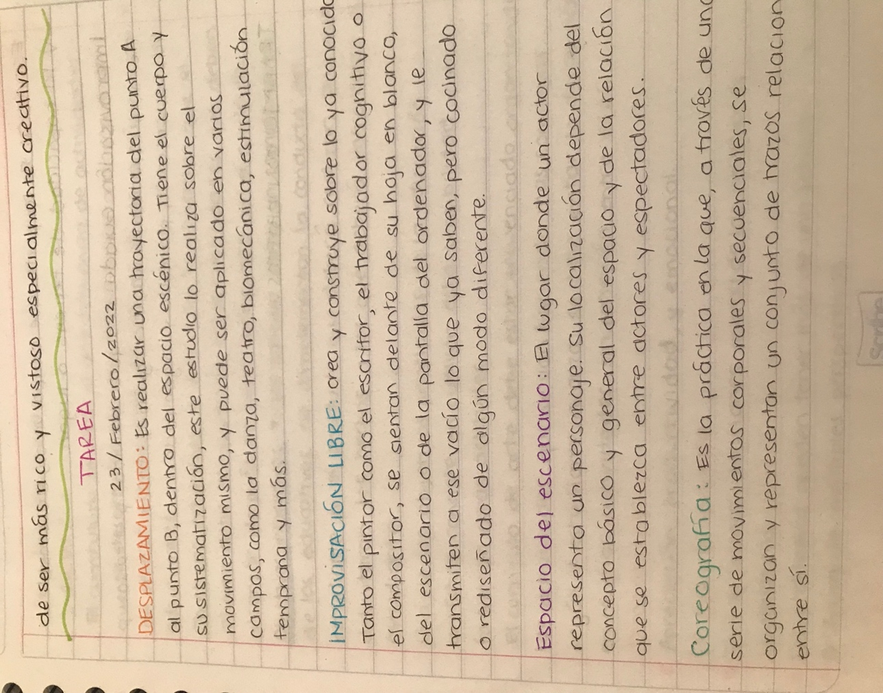

**ESPACIO EN EL ESCENARIO:** El lugar donde un actor representa un personaje. Su localización depende del concepto básico y general del espacio y de la relación que se establezca entre actores y espectadores.

**ESPACIO:** Es la parte que ocupa un objeto sensible y la capcidad de terreno o lugar.

**IMPROVISACIÓN LIBRE:** Crea y construye sobre lo ya conocido. Tanto el pintor como el escritor, el trabjador cognitivo o el compositor, se sientan delante de su hoja en blanco, del escenario o de la pantalla del ordenador, y le transmiten a ese vacío lo que ya saben, pero cocinado o rediseñado de algún modo diferente.